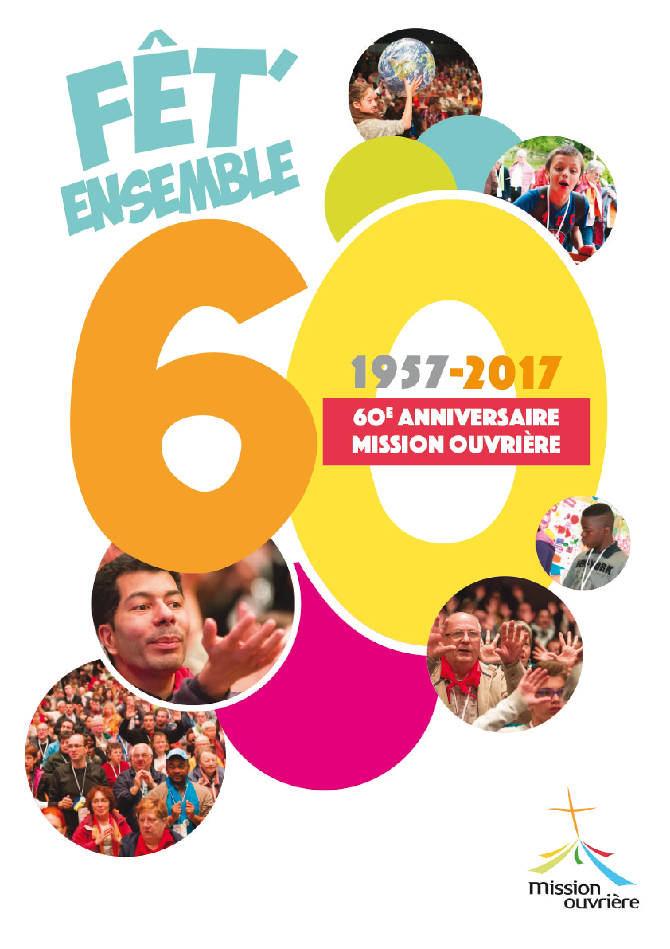

Le samedi 7 octobre 2017 - de 10h à 17h
Maison Nicodème de Lens
(13 rue Diderot en face de l’Eglise St Léger) (Parking gratuit Place de la république)
Pour tous renseignements contacter :

